
联系我们
QQ：481083020（北斗地理教师群）
481050942（北斗地理学生群）
微信：beidoudili
电话：010-87887582-815
网址：www.beidoustudy.com
邮箱：beidoustudy@163.com


获取更多实时资讯，请关注北斗地理

第六章 第二节 中国的可持续发展实践
一、选择题(每小题5分，共60分)
2011年末，我国人口总数已达到134 735万人，据此回答1～2题。
1．我国人口数量增长较快的原因主要是( )
A．人口基数大 B．人口自然增长率高
C．人口死亡率低 D．国外人口大量迁入
2．人口数量的较快增长给我国造成的巨大人口压力主要表现在( )
①人均资源占有量少，环境压力大 ②人地矛盾尖锐，水土流失、土地荒漠化现象严重 ③城市环境污染严重 ④农村生态环境遭到严重破坏
A．①③ B．②④
C．①② D．①②③④
解析：第1题，我国实施严格的计划生育政策后，人口自然增长率降低，但人口基数大，导致增长总量居高不下。第2题，由于人口众多，庞大的人口给环境造成了巨大的压力；人均资源占有量小，环境压力大，人地矛盾尖锐，水土流失、土地荒漠化现象严重；环境问题也较为严重，城市环境污染严重，而农村生态环境也遭到严重破坏。
答案：1.A 2.D
2012年5月7日，国务院常务工作会议讨论通过《节能与新能源汽车产业发展规划(2012～2020年)》。在该规划中明确提出“要以纯电驱动为汽车工业转型的主要战略取向，指出了我国将以纯电动汽车为主要技术发展路径，并且将重点推进纯电动汽车的产业化进程”。据此回答3～4题。
3．电动汽车相对于燃油汽车的优势主要是( )
A．启动速度快 B．能源利用率高
C．大气污染小 D．噪声污染小
4．若电动汽车大规模推广，可能会造成的影响是( )
A．促进经济快速发展 B．加剧电能供应紧张局面
C．缓解交通拥挤局面 D．增加CO₂排放量
解析：第3题，电动汽车与燃油汽车相比，最大的优势是不排放汽车尾气，从而降低对大气的污染。第4题，当今在用电高峰期还会出现“电荒”，若是电动汽车大规模推广后，会加剧电能供应的紧张局面。
答案：3.C 4.B
下图是“我国人口数、耕地面积及人均耕地面积变化图”。读图，回答5～6题。
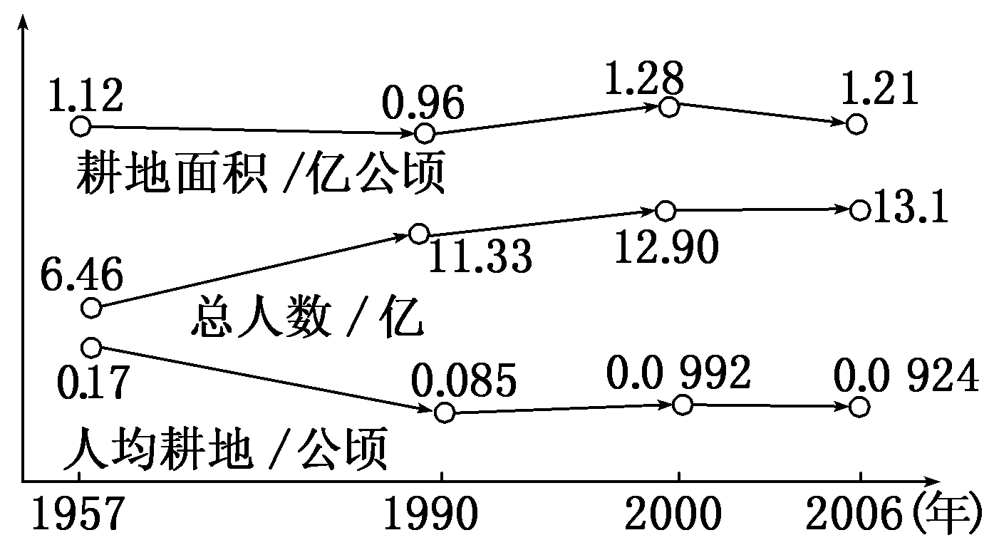
5．图中反映出我国走可持续发展道路的原因是( )
A．深刻的环境危机 B．生活贫困
C．资源短缺 D．人口素质过低
6．下列农业生产方式符合可持续发展的是( )
①将能种植粮食的林地、草地都开垦为耕地 ②积极推广喷灌、滴灌等节水浇灌技术 ③加大科技投入，改造一批中低产田 ④在一些陡峻的山坡上修梯田，扩大耕地面积
A．①② B．②③
C．③④ D．①④
解析：第5题，从图中可以读出随着人口的增长，人均耕地面积总体呈下降趋势，说明是资源短缺问题。第6题，将林地、草地都开垦为耕地，会破坏生态环境，可以将部分自然条件比较优越的林地、草地开垦为耕地，但要注意生态环境的保护；陡坡开垦耕地、修梯田，会造成水土流失。
答案：5.C 6.B
随着人们生态价值观的改变及对生活环境质量的关注，“绿色”作为一个概念成为一个很时尚的名词。“绿色食品”“绿色能源”“绿色消费”是当今的热门话题。据此回答7～8题。
7．下列对“绿色消费”的理解，错误的是( )
A．要求人们购买、使用绿颜色的物品
B．尽量使用对环境不造成污染的商品
C．尽量减少一次性塑料袋的使用
D．尽量使用可再生物品
8．下列做法符合可持续发展要求的是( )
A．美国拒绝签署《京都议定书》
B．大力开垦沼泽，努力增加粮食产量
C．在我国南方农村推广使用沼气
D．商店出售商品时每件商品均单独包装
解析：第7题，绿色消费亦可理解为环保消费，并不是指人们购买、使用绿颜色的物品。第8题，美国拒签《京都议定书》违背了共同性原则，开垦沼泽会破坏湿地生态系统，单独包装会造成资源浪费，使用沼气既实现了资源综合利用又能保护环境。
答案：7.A 8.C
读“清洁生产产品生命周期示意图”，回答9～10题。
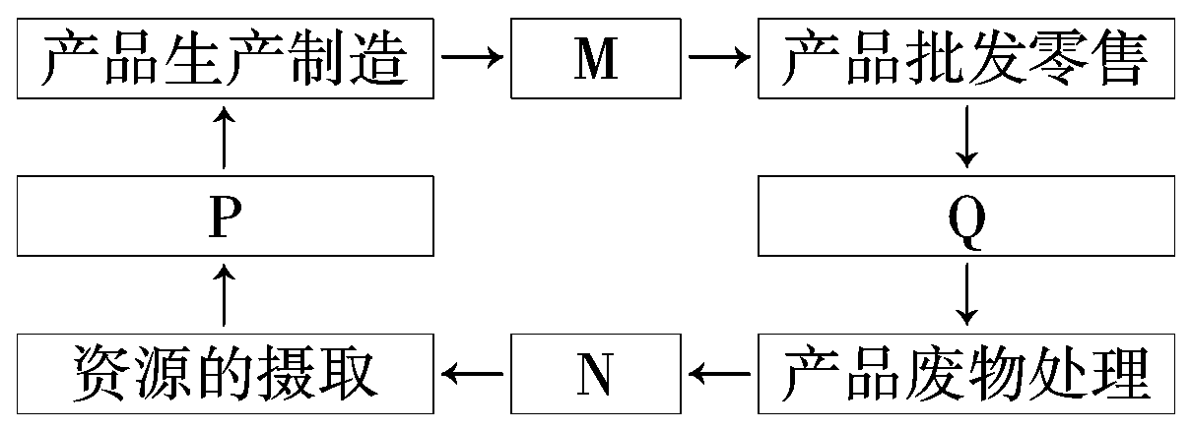
9．图中字母 M 表示的环节是( )
A．产品包装运输 B．产品使用回收
C．环境 D．原材料加工
10．在清洁生产中评估产品对环境的影响应( )
A．从原料开采环节评估
B．从产品生产过程评估
C．从产品到废弃物处理评估
D．从产品的整个生命周期全过程评估
解析：第9题，由图中信息可知，M是产品生产制造的下一个环节，应为产品的包装运输。第10题，清洁生产是从原料开采－生产制造－消费使用－废弃物处理的全过程来评估产品对环境的影响程度。
答案：9.A 10.D
读“我国南方某农村生态农业试验场生产模式图”，回答11～12题。
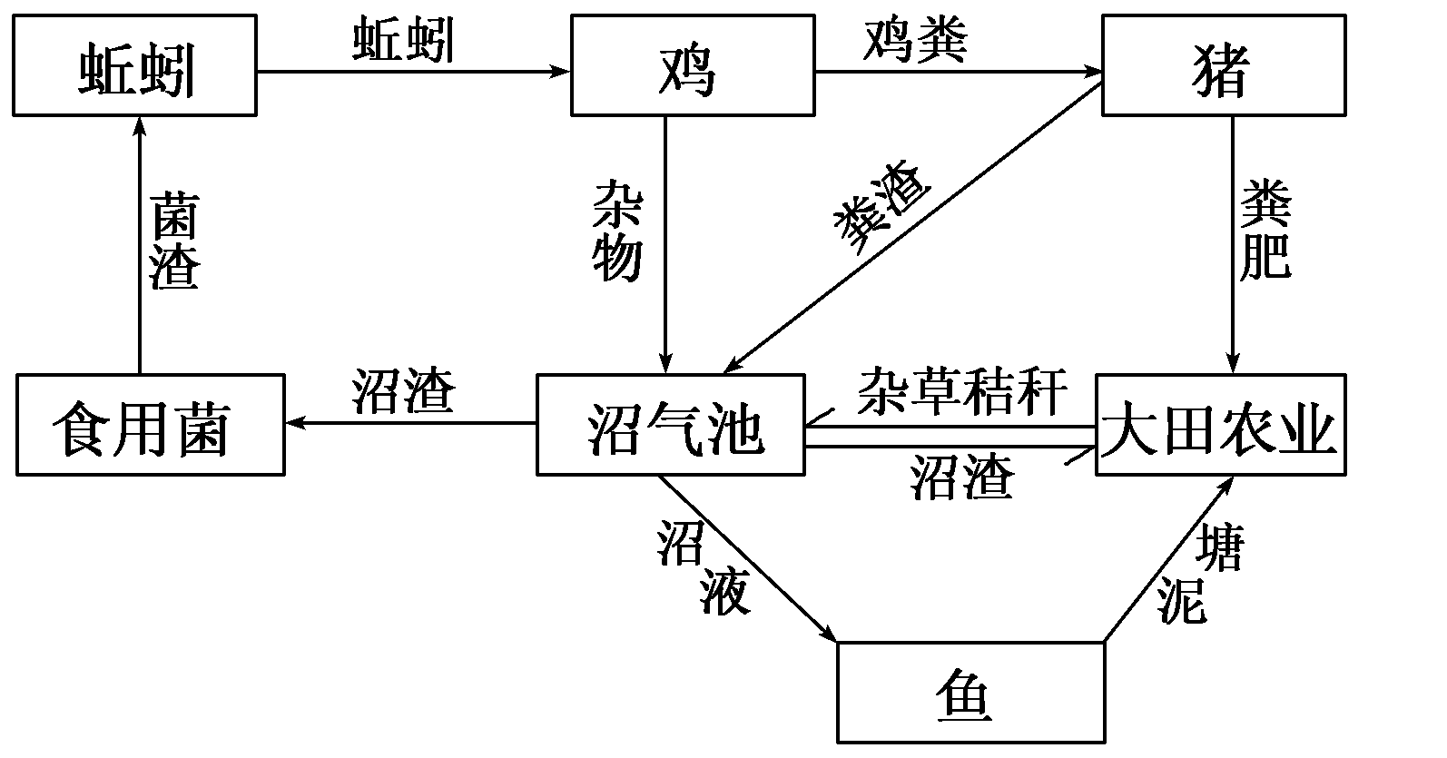
11．该村大田农业的主要肥料是( )
A．杂草秸秆、沼渣、化肥
B．沼渣、粪肥、塘泥
C．化肥、植物的秸秆、沼渣
D．菌渣、沼渣、塘泥
12．该地农民使用沼气作为燃料，对环境的影响是( )
A．有利于保护植被，减少水土流失，有利于净化环境
B．由于杂草填入沼气池减少了秸秆还田，所以土壤的肥力下降
C．饲料、肥料、燃料之间相争激烈，农民需要根据实际调整三者关系
D．充分利用当地的自然资源，但不利于农业内部各部门之间的有机联系
解析：第11题，读图可知，箭头指向大田农业的主要肥料有粪肥、沼渣、塘泥。第12题，南方多低山丘陵区，农民使用沼气作为燃料，可以减轻对山地植被的破坏，减少水土流失；可以减轻燃烧秸秆、煤等产生的大气污染，有利于净化环境。
答案：11.B 12.A

二、综合题(共40分)
13．读下列材料，回答问题。(26分)
材料1：据统计，我国农村地区生活能源的消耗，煤炭、秸秆、薪柴占80%以上，其中秸秆约占31%，薪柴约占25%，传统的炉灶，秸秆、薪柴的能源利用率只有10% ～15%。
材料2：下图示意世界部分国家单位产值消耗的能源量。
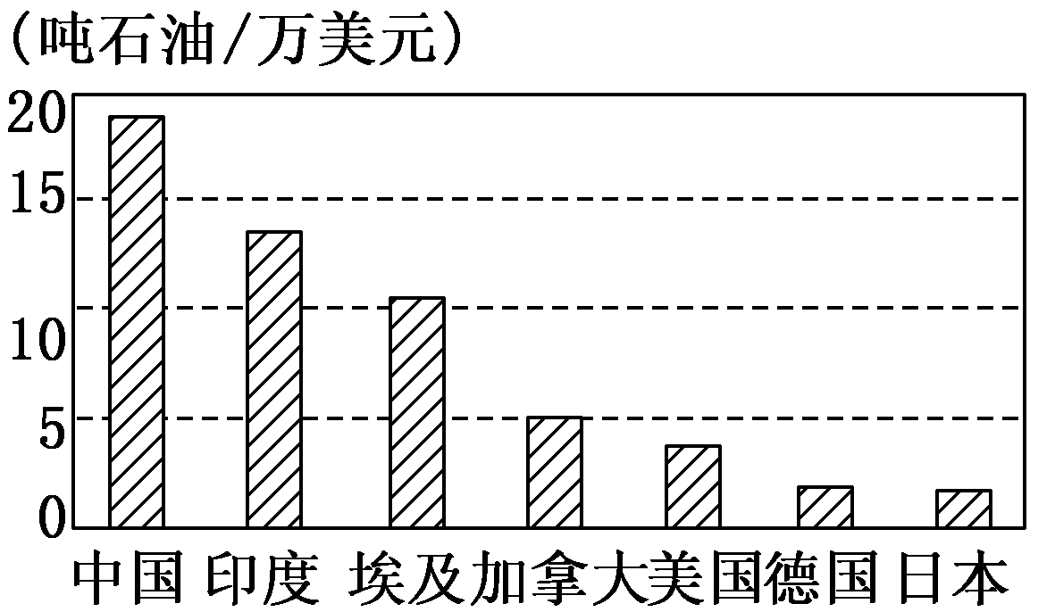
材料3：交通工具尤其是近几年私人汽车的大量增加，使我国石油消费量大增，造成全国许多城市油价大幅提高，石油短缺，出现了排队加油的现象。 2012年1月12日工信部消息显示，2011年，我国全年累计生产汽车达1 841.89万辆，销售汽车1 850.51万辆。
(1)材料1反映出中国农村居民生活所用能源56%来自生物能，它带来的后果有哪些？(6分)
(2)材料2反映出，与世界部分国家相比，我国能源利用方面存在的首要问题是________________，从可持续发展战略需要出发，对维护我国能源安全，提出你的合理化建议。(10分)
(3)读材料3，鼓励私人购买汽车，能促进相关产业及整个国家的经济发展，同时也带来一些问题，除加剧石油短缺和交通拥挤外，还能产生________问题，说明解决该问题的措施。(10分)
解析：第(1)题，在生活能源中大量使用秸秆和薪柴会导致土壤肥力下降与植被破坏。第(2)题，由图示可知，图中我国的单位产值能耗最高。我国今后应按照科学发展观的要求，节能减排，调整产业结构，制定相应的法律法规，大力推行循环经济。第(3)题，调整能源消费结构、合理规划城市道路、减少汽车尾气排放等是保护环境、提高大气质量的重要措施。
答案：(1)秸秆不能还田，土壤肥力下降；植被破坏，导致生态破坏。
(2)能源利用率低(单位产值能耗高) 提高利用率(通过提高节能技术、加强管理)；优化能源消费结构，开发利用新能源(或减少化石燃料的使用，增加清洁能源的使用)；调整产业结构(或缩减能耗高的产业比重，鼓励发展能耗低的产业)；制定相关法律、培养人们的节能意识。
(3)交通污染 使用清洁能源；合理规划城市道路；公交优先；街道边广种花草树木；减少汽车尾气排放(通过改进燃油技术、或加装尾气净化装置、或鼓励使用小排量汽车、或使用无铅汽油)等。
14. 阅读下述材料，回答下列问题。(14分)
材料1：2011年8月15日吕梁日报消息 山西省文水县长青农牧科技有限公司紧紧围绕设施蔬菜、生态养殖、沼气和生态庄园“四位一体”生态模式，倾力打造生态农业，成为文水县农业转型跨越发展的一大亮点。
材料2：见下图。
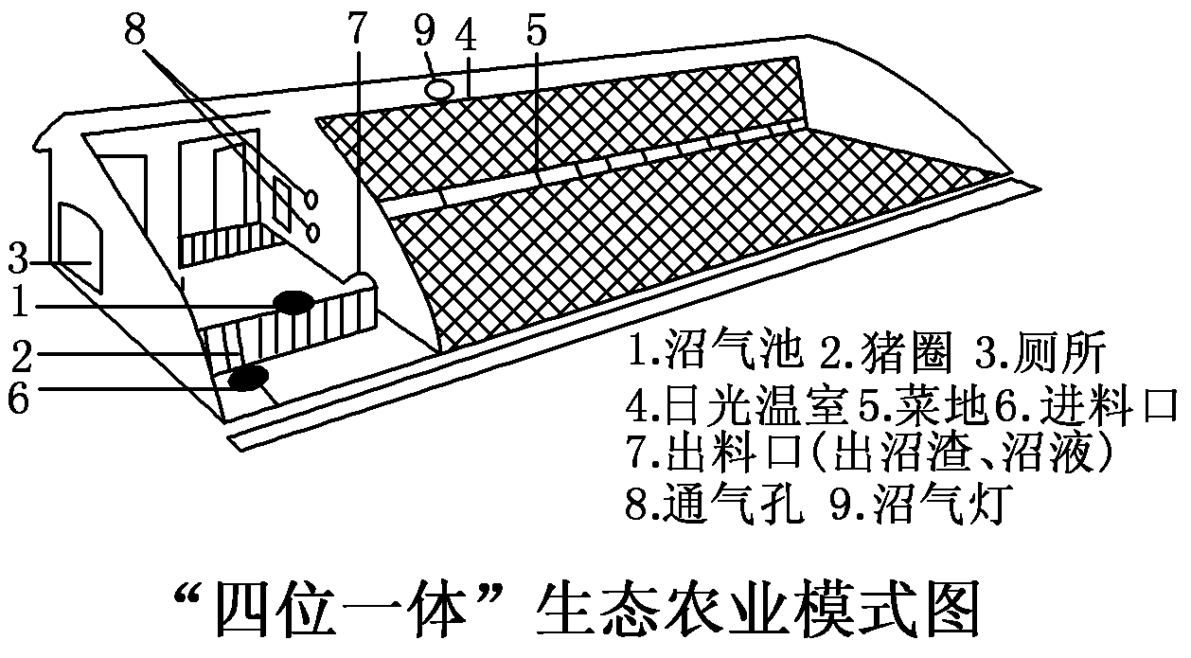
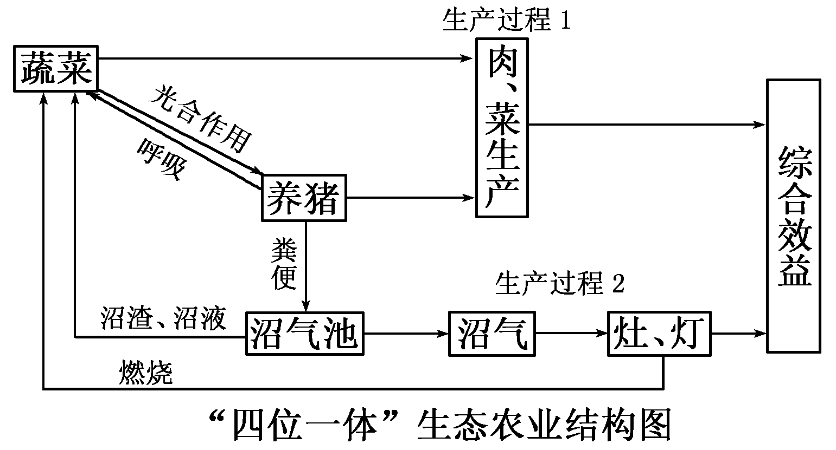
(1)日光温室为沼气池、猪舍、蔬菜创造适宜的________条件；猪的呼吸、沼气燃烧为蔬菜提供________(气体)，蔬菜的光合作用又为猪的生长提供________(气体)；猪和人的粪尿进入沼气池，产生沼气，为农户提供________，还产出沼渣、沼液，为蔬菜提供________。(5分)
(2)结构示意图中所显示的生产过程中，________过程的环境效益最大。(2分)
(3)简要分析在我国农村推广和实施各类生态农业模式的重要意义。(7分)
解析：本题主要考查对我国生态农业模式的掌握，以及生态农业在我国推广和实施的意义。“四位一体”是将沼气池、猪舍、蔬菜栽培等系统装在日光温室中，温室为沼气池、猪舍、蔬菜等创造良好的温度、湿度条件，猪也能为温室提高温度；猪及沼气池发酵产生气体为蔬菜提供二氧化碳气体，蔬菜通过光合作用又为猪提供氧气；同时，猪粪、尿进入沼气池，产生沼肥，为蔬菜提供高效无害有机肥。该体系的特点是：多业结合、集约经营；物质循环、相互转化、多级利用；保护和改善自然环境与卫生条件，基本达到了农业生产过程清洁化、农产品无害化。生态农业有利于建立良性生态系统，充分利用和开发自然资源，提高经济效益，改善环境，增加农民收入。
答案：(1)温度、湿度 二氧化碳 氧气 燃料(能源) 有机肥料
(2)2
(3)建立良性生态系统(或形成生态良性循环)，达到农业生产过程清洁化和农产品无害化；增加农民收入，改善农民生活条件，提高生活质量。

